发明名称
一种基于IFC表面分块和多源证据融合的
建筑点云缺口检测及补充扫描视点规划方法

说明书摘要
本发明涉及建筑三维点云质量检测技术，解决扫描后局部表面缺口难定位且补充扫描位姿难确定的问题。方法将建筑信息模型工业基础类数据模型（Industry Foundation Classes，IFC）构件表面三角化并形成表面分块（Patch），将点云与IFC模型关联，把观测、几何覆盖、角度、语义和材料证据转化为方向一致的缺口指标，在可用指标集合上重归一化融合得到缺口分数，筛选高缺口表面分块，生成候选补充扫描视点并计算价值，再根据新增观测闭环更新，用于建筑点云缺口诊断和补充扫描规划。
摘要附图
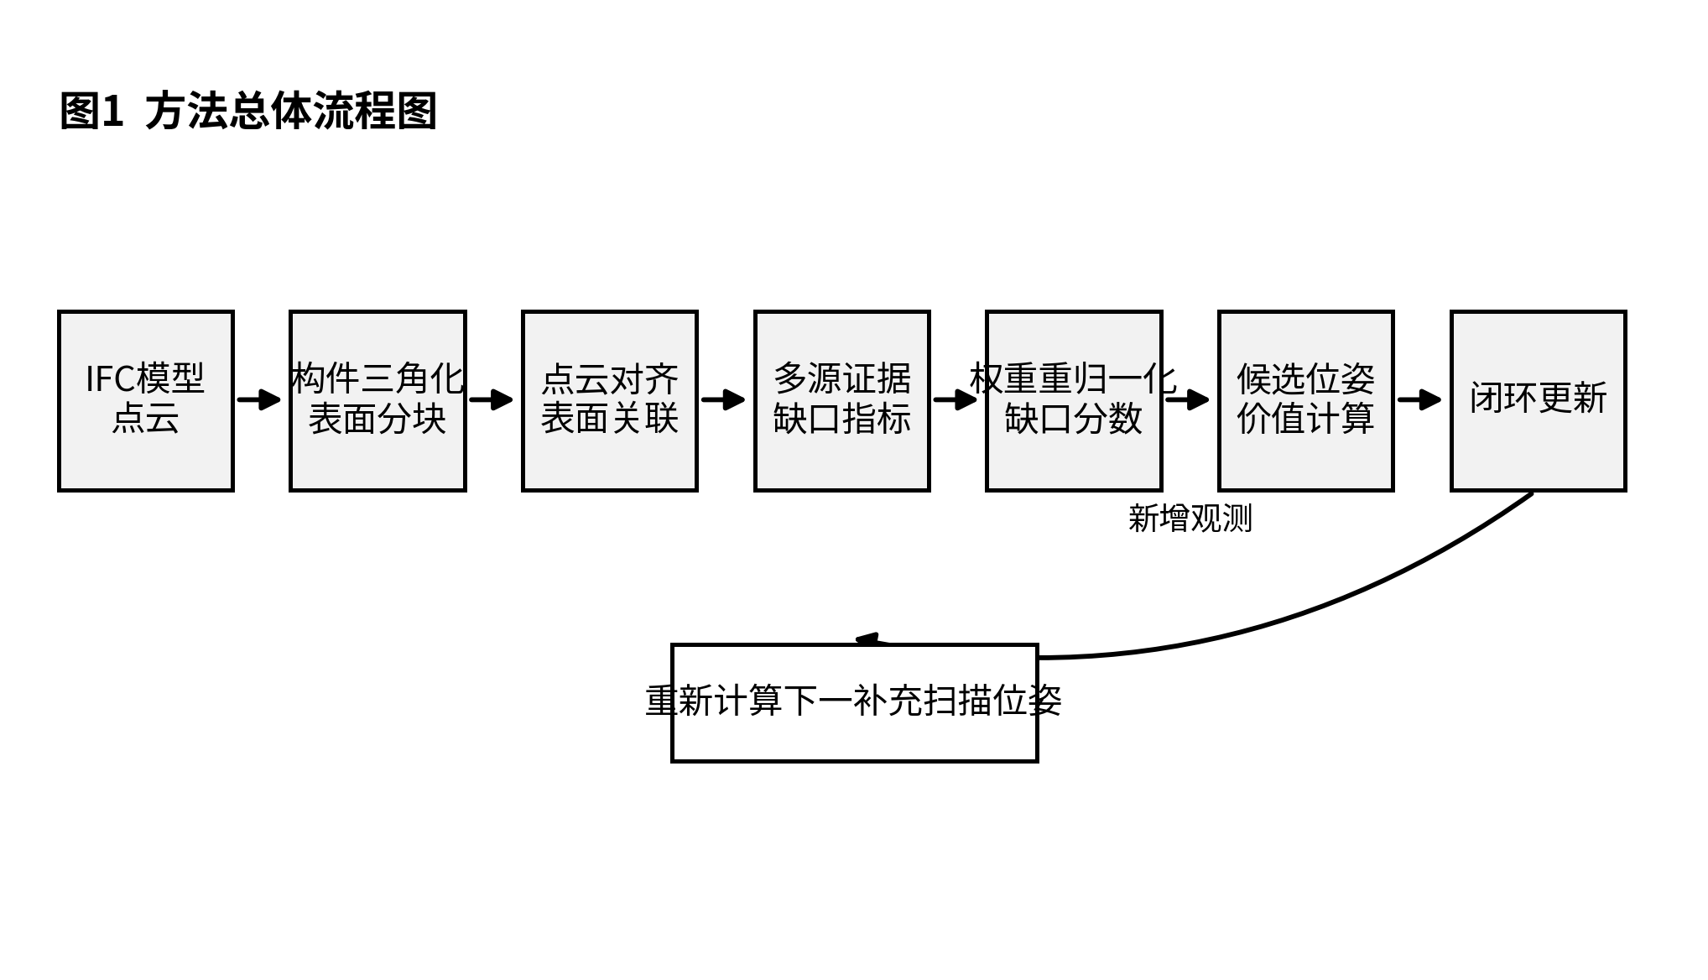
摘要附图

权利要求书
1. 一种基于IFC表面分块和多源证据融合的建筑点云缺口检测方法，其特征在于，包括：获取建筑的IFC模型和对应三维点云；对所述IFC模型的构件表面进行三角化；在同一构件内部，选取一个三角面作为种子三角面，并以所述种子三角面初始化正在生长的区域；按共享边邻接关系确定与所述正在生长的区域相邻的候选邻接三角面，并依据法向约束确定所述候选邻接三角面是否并入所述正在生长的区域；重复上述并入过程直至不存在满足所述法向约束的候选邻接三角面，得到一个表面分块；对该构件内尚未归入表面分块的三角面重复上述过程，由此形成多个表面分块；对所述三维点云与所述IFC模型进行坐标对齐；计算所述三维点云中的点到IFC三角表面的最近距离，在所述最近距离不大于距离阈值时，将该点判定为与取得所述最近距离的IFC三角表面匹配，使每个点至多匹配一个IFC三角表面；当存在两个以上IFC三角表面取得相同的所述最近距离时，按预设的确定性规则从中择一匹配；并按三角表面与表面分块的所属关系，将匹配到各IFC三角表面的点数汇总到对应的表面分块；或者获取所述三维点云中的点匹配到各构件的点数统计，并按预设分配关系将该点数统计分配到该构件内的各表面分块；针对表面分块构造至少两类不同来源的观测、几何覆盖、角度、语义或材料证据；将所述证据转化为方向一致的缺口指标；在每个表面分块实际可用的缺口指标集合上重归一化对应权重，得到表面分块缺口分数；根据缺口分数确定目标表面分块。
2. 根据权利要求1所述的方法，其特征在于，在确定所述目标表面分块之后，还包括：基于所述目标表面分块的中心和法向生成多个候选补充扫描位姿；根据候选位姿对表面分块的正视性、视场条件、距离质量、距离相关的分辨率质量、表面分块面积和缺口分数计算候选位姿价值；选取价值满足最优条件的候选位姿作为下一补充扫描位姿；根据新增观测更新表面分块证据，并基于更新后的证据重新确定目标表面分块、重新生成候选补充扫描位姿并重新计算候选位姿价值，得到下一补充扫描位姿。
3. 根据权利要求1所述的方法，其特征在于，所述共享边邻接关系为两个三角面在同一构件内部具有相同的无向边。
4. 根据权利要求1所述的方法，其特征在于，所述法向约束为：候选邻接三角面法向与所述正在生长的区域中正在扩展的三角面法向的点积不小于预设阈值，以及候选邻接三角面法向与所述种子三角面法向的点积不小于所述预设阈值；两者同时满足时，将该候选邻接三角面并入所述正在生长的区域。
5. 根据权利要求1所述的方法，其特征在于，表面分块的面积为其所含三角面面积之和，表面分块中心为三角面中心的面积加权中心，表面分块法向为三角面单位法向的面积加权归一化结果。
6. 根据权利要求1所述的方法，其特征在于，所述坐标对齐包括对点云施加粗配准平移，或在粗配准基础上执行刚性迭代最近点细配准。
7. 根据权利要求1所述的方法，其特征在于，所述预设分配关系为按对应构件内各表面分块的面积比例分配所述点数统计，用于形成表面分块级观测证据。
8. 根据权利要求1所述的方法，其特征在于，观测缺口指标由直接观测状态、有效视角数量、投影分辨率质量和配准置信度中的可用项确定。
9. 根据权利要求1所述的方法，其特征在于，角度缺口指标由最佳正视性、有效视角数量和角度多样性确定；几何缺口指标由覆盖比例和点密度比例确定。
10. 根据权利要求1所述的方法，其特征在于，语义缺口指标由IFC构件类别映射得到的语义分布与点云分类标签映射得到的语义分布之间的Jensen-Shannon散度确定。
11. 根据权利要求1所述的方法，其特征在于，材料证据包括IFC材料是否存在，以及IFC材料类别与点云颜色推断材料类别之间是否存在预设清晰冲突。
12. 根据权利要求1所述的方法，其特征在于，所述实际可用的缺口指标集合排除不可获得、缺失或不可计算的指标值，表面分块缺口分数为可用缺口指标按对应权重加权后除以可用权重之和所得的值。
13. 根据权利要求2所述的方法，其特征在于，候选位姿价值为被候选位姿计入收益的表面分块的缺口分数、面积和视点质量的乘积求和，再扣除由可见非目标表面分块比例形成的冗余惩罚；其中所述被候选位姿计入收益的表面分块满足正视性阈值、视场角条件和距离条件。
14. 一种基于IFC表面分块和多源证据融合的建筑点云缺口检测系统，其特征在于，包括：IFC解析与三角化模块，用于获取建筑的IFC模型，并对所述IFC模型的构件表面进行三角化，输出IFC三角网格和三角面所属构件关系；表面分块模块，用于在同一构件内部根据共享边邻接关系和法向约束生成表面分块及其面积、中心和法向；点云对齐与关联模块，用于获取与所述IFC模型对应的三维点云，对所述三维点云与所述IFC模型进行坐标对齐，计算所述三维点云中的点到IFC三角表面的最近距离，在所述最近距离不大于距离阈值时，将该点判定为与取得所述最近距离的IFC三角表面匹配，使每个点至多匹配一个IFC三角表面，并在存在两个以上IFC三角表面取得相同的所述最近距离时按预设的确定性规则从中择一匹配，并按三角表面与表面分块的所属关系将匹配点数汇总至对应的表面分块，或者按预设分配关系将构件的点数统计分配至该构件内的各表面分块；多源证据模块，用于生成观测、几何、角度、语义或材料证据；缺口评分模块，用于将证据转化为方向一致的缺口指标并在每个表面分块实际可用的缺口指标集合上重归一化融合，得到表面分块缺口分数；目标筛选模块，用于根据所述缺口分数确定目标表面分块。
15. 根据权利要求14所述的系统，其特征在于，还包括：候选位姿模块，用于依据所述目标表面分块的中心和法向生成候选补充扫描位姿；视点评分模块，用于根据正视性、视场、距离、面积和缺口分数计算候选位姿价值，并选取价值满足最优条件的候选位姿作为下一补充扫描位姿；闭环更新模块，用于接收新增观测并更新表面分块证据、缺口分数和下一补充扫描位姿。
16. 一种电子设备，其特征在于，包括处理器和存储器，所述存储器存储有计算机程序，所述处理器执行所述计算机程序时实现权利要求1至13任一项所述的方法。
17. 一种计算机可读存储介质，其特征在于，其上存储有计算机程序，所述计算机程序被处理器执行时实现权利要求1至13任一项所述的方法。
18. 一种计算机程序产品，其特征在于，包括计算机程序，所述计算机程序被处理器执行时实现权利要求1至13任一项所述的方法。

说明书
1. 技术领域
本发明涉及建筑信息模型、三维点云处理、建筑扫描质量检测和补充扫描位姿规划技术领域，尤其涉及一种基于IFC表面分块和多源证据融合的建筑点云缺口检测及补充扫描视点规划方法、系统、电子设备、计算机可读存储介质和计算机程序产品。
2. 背景技术
建筑室内外三维扫描常由多站位或多视角采集完成。受遮挡、距离、入射角、视场范围、点云配准误差以及采集路径限制影响，已获取点云在局部建筑表面上可能出现覆盖不足、密度不足或观测角度不足。
部分现有方法主要依赖点云整体完整度、全局覆盖率或人工检查判断扫描质量，难以把问题定位到具体构件的具体表面区域。部分下一最佳视点方法关注几何覆盖，但在建筑场景中仍难以同时兼顾IFC构件语义、材料属性、证据可用性差异以及补充扫描后证据更新。因此，仍需要一种能够将点云缺口定位到IFC表面分块，并利用多源证据生成补充扫描位姿的技术方案。
3. 发明内容
3.1 要解决的技术问题
本发明要解决的技术问题包括：将建筑点云缺口定位到IFC构件的局部表面；抑制区域生长过程中因连续小角度变化造成的链式误合并；把观测、几何、角度、语义和材料证据统一为方向一致的缺口指标；在部分证据不可获得时仍能稳定融合；并根据缺口分数、表面分块面积和候选位姿质量确定下一补充扫描位姿。
3.2 技术方案
本发明首先获取建筑信息模型工业基础类数据模型（Industry Foundation Classes，IFC），后文简称IFC模型，以及对应三维点云。将IFC模型中构件表面三角化，并在同一构件内以共享边为邻接关系、以双法向约束进行区域生长，形成表面分块（Patch），后文简称表面分块。
随后对点云与IFC模型进行坐标对齐，计算三维点云中的点到IFC三角表面的最近距离，将最近距离不大于距离阈值的点判定为与该IFC三角表面匹配，使每个点至多匹配一个IFC三角表面（并列时按预设的确定性规则择一），并按三角表面与表面分块的所属关系，把匹配到各IFC三角表面的点数汇总到对应的表面分块；在仅能获得构件级点数统计时，按预设分配关系把该点数统计分配到该构件内的各表面分块。针对各表面分块构造多源证据，将其转化为值越大表示缺口越大的缺口指标；对每个表面分块实际可用的缺口指标集合进行权重重归一化，得到表面分块缺口分数；再根据目标表面分块中心和法向生成候选补充扫描位姿，依据正视性、视场、距离质量、距离相关分辨率质量、面积和缺口分数计算候选位姿价值，选择下一补充扫描位姿，并根据新增观测执行闭环更新。
上述技术方案中，自获取IFC模型和对应三维点云起，至根据表面分块缺口分数确定目标表面分块止，构成建筑点云缺口检测过程；该过程独立解决扫描后局部表面缺口难定位的技术问题，其输出为定位到局部表面分块的缺口分数和目标表面分块，可单独实施并单独产生技术效果。在所述缺口检测过程的基础上，生成候选补充扫描位姿、计算候选位姿价值、选取下一补充扫描位姿并根据新增观测执行闭环更新，构成补充扫描视点规划过程；该过程进一步解决补充扫描位姿难确定的技术问题。两个过程既可结合实施，也可仅实施前者。
3.3 有益效果
通过IFC构件内表面分块，把缺口定位粒度从构件整体细化到局部表面区域。
通过候选三角面同时满足正在扩展的三角面法向和种子三角面法向约束，降低链式误合并风险。
通过把不同来源证据统一转化为方向一致的缺口指标，使观测、几何、角度、语义和材料证据可比较、可融合。
通过可用指标集合上的权重重归一化，避免不可获得证据被固定解释为无缺口或最大缺口。
通过联合表面分块缺口分数、面积和视点质量计算补充扫描价值，使候选位姿优先覆盖高缺口且具有较好观测质量的区域。
通过新增观测后更新表面分块证据并重新规划，可减少重复采集并逐步降低剩余缺口。
4. 附图说明
图1为方法总体流程图，所示为本发明方法的总体处理流程，依次包括IFC模型点云获取、构件三角化表面分块、点云对齐表面关联、多源证据缺口指标构造、可用指标集合上的权重重归一化缺口分数计算、候选位姿价值计算和闭环更新七个环节；其中闭环更新环节沿图中标注的"新增观测"回路将新一轮补充扫描获得的观测重新输入证据构造环节，驱动"重新计算下一补充扫描位姿"，形成从检测到规划再到验证的闭环处理链路。
图2为系统结构框图，所示为与图1方法对应的系统模块划分，图中方框自上而下、自左至右依次标注为"IFC解析三角化"、"表面分块生成"、"点云配准表面关联"、"证据构造"、"缺口评分"、"目标筛选"、"候选位姿"、"视点评分"和"闭环更新"，分别对应权利要求14所述的IFC解析与三角化模块、表面分块模块、点云对齐与关联模块、多源证据模块、缺口评分模块和目标筛选模块，以及权利要求15所述的候选位姿模块、视点评分模块和闭环更新模块；图中箭头表示模块间的数据流向，标注"观测反馈"的曲线表示闭环更新模块的输出经反馈路径回到证据构造模块，与图1的闭环回路相对应。
图3为IFC构件表面三角化示意图，所示为单个IFC构件表面被三角化为多个三角面的示意图，图中标注"构件表面"指该构件的原始几何表面，标注"三角面"指三角化后得到的其中一个三角形面片；三角化后的每个三角面均记录其所属构件标识，作为后续依共享边邻接关系形成表面分块的基础单元，图中三角面的顶点、面积和面积加权中心、面积加权法向即为权利要求中表面分块面积、中心和法向的计算基础。
图4为共享边和双法向约束形成表面分块的示意图，图上部所示为同一构件内依次共享边相连的四个三角面T1至T4，其中相邻两个三角面共用的边以加粗线段标出；自各三角面引出的箭头表示该三角面的单位法向。T1为区域生长的种子三角面，T1至T3的法向一致，同时满足两项法向约束，被并入同一表面分块，图中以相同的阴影填充标记；T4虽与T3共享边，但其法向偏转过大，不满足法向约束，未被并入该表面分块，图中以空白填充标记，可见共享边邻接是并入的前提而非充分条件。图下部的方框表示并入所依据的条件："前提：共享边邻接"指候选邻接三角面与正在生长的区域内的三角面共用同一条无向边；其后以"两项法向约束"标注的两个方框分别为"约束①：当前法向约束"（候选邻接三角面法向与正在扩展的三角面法向的点积不小于预设阈值）和"约束②：种子法向约束"（候选邻接三角面法向与种子三角面法向的点积不小于所述预设阈值）；在满足共享边邻接前提下，两项法向约束同时满足时，候选邻接三角面才被并入正在生长的区域，从而抑制因连续小角度变化逐步累积导致的链式误合并。
图5为点云坐标对齐、最近表面点和距离阈值示意图。图中粗实线表示IFC三角表面；位于该粗实线两侧、与其平行的两条虚线表示距离阈值边界，两条虚线与IFC三角表面的距离均为距离阈值，两条虚线之间的带状区域即为距离阈值范围，图中以浅色阴影填充。图左侧以浅色空心圆点表示坐标对齐前的点云，标注"刚性对齐"的箭头表示对该点云施加粗配准平移或在粗配准基础上进一步执行刚性迭代最近点细配准，箭头右侧为完成坐标对齐后的点云，即坐标变换前后的对照关系。完成对齐后，逐点计算点到IFC三角表面的最近距离，图中自一个点引出的点线及其在IFC三角表面上的叉号标记表示该点的最近表面点。落在两条虚线之间带状区域内的点（图中以实心圆点表示）最近距离不大于距离阈值，被判定为与该IFC三角表面匹配，并按三角表面与表面分块的所属关系计入对应的表面分块；落在该带状区域之外的点（图中以空心圆点表示）最近距离大于距离阈值，判定为未匹配并保留为未匹配点统计，用于表面分块级观测证据的构造。
图6为表面分块多源证据及缺口融合示意图，所示为观测证据、角度证据、几何证据、语义证据和材料证据五类证据向表面分块缺口分数汇聚的关系，图中标注"不可获得指标跳过、可用权重重归一化"表示当某一表面分块的某类证据不可获得、缺失或不可计算时，该项证据对应的权重不参与融合，缺口分数改由该表面分块实际可用的其余指标按权重重新归一化后计算得到。
图7为IFC模型表面分块及局部缺口示意图，所示为同一构件或场景范围内多个表面分块按缺口分数高低分级显示的示意图，图例中的"低""中""高"分别对应不同的阴影填充样式；该图表示同一构件内部不同表面分块的缺口分数存在明显差异，据此可将缺口定位到具体的局部表面分块，而非仅给出构件整体的缺口结论，为按缺口分数确定目标表面分块提供依据。
图8为基于表面分块中心、法向、距离、方位角和俯仰角生成候选位姿的示意图。图中带阴影的方块表示目标表面分块，方块中心的实心圆点表示该表面分块的中心，自中心引出的粗箭头表示该表面分块的法向。图中三条同心弧线分别以实线、虚线和点线绘出，对应标注"三层距离（三条弧线）"，表示以表面分块中心为球心、以三个不同候选距离为半径所形成的三个候选位置层。图中的空心圆表示所生成的候选补充扫描位姿，每个候选位姿均位于其所属候选距离层的弧线之上，而非位于相邻两条弧线之间；同一条弧线上的多个空心圆对应在该候选距离层上分别叠加不同的方位角偏移和俯仰角偏移所得到的候选位姿，图中每条弧线上示出三个候选位姿，候选位姿的数量由所取候选距离、方位角偏移和俯仰角偏移的组合数确定。自各空心圆引出的箭头表示对应候选位姿的朝向，均指向目标表面分块中心。
图9为候选位姿、视场锥、正视性、距离和被计入收益表面分块的示意图，图中的实心圆点表示候选位姿，自候选位姿引出的箭头标注"朝向"表示候选位姿的观测朝向，两条边线所夹的区域标注"视场"表示候选位姿的视场角范围；图右侧的多个方块表示候选位姿周围的表面分块，其中带阴影的方块表示同时满足正视性阈值、视场角条件和距离条件、被计入候选位姿收益的表面分块，空白方块表示不满足上述条件、未被计入收益的表面分块。
图10为候选视点价值计算示意图，所示为多个表面分块对同一候选位姿价值的累加关系，图中"分块1""分块2""分块3"分别表示被候选位姿计入收益的表面分块，各表面分块以其缺口分数、面积和视点质量的乘积（图中标注为"G·A·q"）对候选位姿价值做出贡献；各表面分块的贡献值与冗余惩罚项一并求和，得到图右侧的候选位姿最终价值。
图11为补充扫描前后表面分块证据变化示意图。图左侧"补充扫描前"和右侧"补充扫描后"分别表示同一组表面分块在补充扫描前后的缺口等级分布，填充样式表示缺口等级高低，其中网格填充表示缺口等级高、斜线填充表示缺口等级中、空白表示缺口等级低。图中标注"新增观测"的箭头表示执行所选补充扫描位姿后获得新增观测，据此更新对应表面分块的观测、角度和几何证据并重新计算缺口分数。补充扫描前缺口等级为高的三个表面分块中，位于图中上部右侧的表面分块处于本轮所选补充扫描位姿视场的边缘、正视性较低，仅获得部分新增观测，其覆盖比例与点密度比例的提升有限，缺口等级由高降为中，在补充扫描后仍以斜线填充表示；其余表面分块处于该候选位姿视场中部且正视性较高，获得充分的新增观测，缺口等级降为低，在补充扫描后以空白表示。由此可见，单轮补充扫描并不必然将全部高缺口表面分块一次降至最低等级，剩余缺口需通过多轮闭环更新逐步降低，与图12所示的多轮闭环过程相对应。
图12为多轮闭环补充扫描视点序列示意图，图左侧圆点及其连线表示依次执行的多轮补充扫描视点及其时间顺序，右侧柱状图标注"剩余缺口"表示对应轮次执行后场景剩余缺口的变化趋势；该图表示在多轮闭环更新过程中，补充扫描视点序列与剩余缺口之间的对应关系，即每完成一轮补充扫描视点，剩余缺口随之减少。
图13为交互式系统模块及数据流示意图，所示为交互式系统实施方式中的模块及数据流关系，包括模型或点云输入模块、数据校验和会话状态模块、算法计算后端模块、参数控件模块、可视化输出模块以及闭环补充扫描记录模块；图中箭头表示模型或点云输入及参数控件的设置分别传入算法计算后端，算法计算后端的计算结果分别驱动可视化输出和闭环补充扫描记录的更新。
5. 具体实施方式
以下结合附图和实施例对本发明进行说明。实施例中的具体阈值和参数为一组可实施取值，并不用于限定权利要求保护范围。记三角面索引为t，表面分块索引为i，构件索引为e，候选位姿索引为v，闭环轮次索引为s。
定义辅助算子：unit(x)表示向量x的单位化结果；clip(x,a,b)表示把x限制在[a,b]区间；I(condition)表示条件成立时取1，否则取0。
主要符号说明
t、i、e、v、s分别表示三角面、表面分块、构件、候选位姿和闭环轮次索引；j表示被评价表面分块，k表示候选邻接三角面。
p_{t,0}、p_{t,1}、p_{t,2}为三角面顶点坐标；u_t为未归一化法向；n_t、n_i分别为三角面和表面分块单位法向；A_t、A_i分别为三角面和表面分块面积；c_t、c_i分别为三角面和表面分块中心。
T_i为表面分块i包含的三角面集合；x为点云点；S(T)为IFC三角表面点集合；d(x,T)为点到IFC三角表面的最近距离；tau_d为距离阈值；t*(x)为取得d(x,T)的三角面，称为点x的最近三角面。
M_i为未直接观测指示值；N_i为有效视角数量；Q^res_i为投影分辨率质量；R_i为配准置信度；F_i为最佳正视性；B_i为角度多样性；C_i为覆盖比例；rho_i为点密度比例。
P_i为IFC语义分布；S_i为点云分类标签映射得到的语义分布；m_i为二者平均分布；H_i为IFC材料存在指示值；K_i为可用缺口指标集合；alpha_k为第k类指标权重；E_i为工程重要度；lambda为重要度放大系数。
a_i和h_i为围绕表面分块法向构造的局部切向和副切向；phi_v和psi_v为候选方位角和俯仰角偏移；ell_v为候选距离；o_v为候选位姿位置；L_v为候选位姿计入收益的表面分块集合；eta为冗余惩罚权重；O_v为冗余惩罚项。
u_t = (p_{t,1}-p_{t,0}) × (p_{t,2}-p_{t,0}) （1）
p_{t,0}、p_{t,1}、p_{t,2}为第t个三角面的三个顶点，单位为米；×为向量叉乘。
n_t = unit(u_t) （2）
n_t为第t个三角面的单位法向；当三角面退化时可采用预设默认法向。
A_t = 0.5 ||u_t|| （3）
A_t为第t个三角面的面积，单位为平方米。
c_t = (p_{t,0}+p_{t,1}+p_{t,2}) / 3 （4）
c_t为第t个三角面的中心点，单位为米。
A_i = Σ_{t∈T_i} A_t （5）
T_i为第i个表面分块包含的三角面集合；A_i为表面分块面积。
c_i = (Σ_{t∈T_i} A_t c_t) / A_i （6）
c_i为第i个表面分块的面积加权中心。
n_i = unit(Σ_{t∈T_i} A_t n_t) （7）
n_i为第i个表面分块的面积加权法向。
n_j^T n_k ≥ cos(theta) and n_s^T n_k ≥ cos(theta) （8）
j为正在扩展的三角面，k为候选邻接三角面，s为区域种子三角面，theta为法向阈值。
对公式（8）作进一步说明。在三维直角坐标系中，任一三角面的单位法向均为一个空间向量，记第t个三角面的单位法向为n_t=(n_{t,x}, n_{t,y}, n_{t,z})，其模长为1，即n_{t,x}^2+n_{t,y}^2+n_{t,z}^2=1。该向量由公式（1）的两条边向量叉乘并经公式（2）单位化得到，其方向垂直于该三角面所在平面，用于表征该三角面在空间中的朝向。
两个单位法向的点积等于二者对应坐标分量乘积之和，即n_j^T n_k = n_{j,x}n_{k,x} + n_{j,y}n_{k,y} + n_{j,z}n_{k,z}。由向量点积的定义，两个单位向量的点积在数值上等于二者夹角的余弦值，即n_j^T n_k = cos(angle(n_j, n_k))。由于余弦函数在0度至180度区间内单调递减，条件n_j^T n_k ≥ cos(theta)与条件angle(n_j, n_k) ≤ theta等价。因此公式（8）在几何上表示：候选邻接三角面的法向与被比较三角面的法向之间的夹角不超过法向阈值theta。取theta为20度时，即要求两个三角面的朝向偏差不超过20度。
公式（8）同时要求两个条件成立：n_j^T n_k ≥ cos(theta)为当前法向约束，其中j为正在扩展的三角面，即候选邻接三角面所邻接的、已属于正在生长区域的那个三角面，该约束限制相邻两个三角面之间的朝向偏差；n_s^T n_k ≥ cos(theta)为种子法向约束，其中s为该区域生长起始的种子三角面，该约束限制候选邻接三角面与区域起始朝向之间的偏差。
两项约束缺一不可的原因在于：若仅设置当前法向约束，则在曲面或折面上，相邻三角面之间的夹角可以均小于theta，但沿区域生长路径逐面累积后，末端三角面与种子三角面的夹角可以远大于theta，从而把朝向差异显著的表面区域并入同一表面分块，即产生链式误合并。增加种子法向约束后，区域内任一三角面与种子三角面的夹角均被限制在theta以内，区域生长在累积偏转达到该限度时即行终止，由此把连续弯曲的表面切分为若干朝向一致的表面分块，使后续缺口指标在朝向一致的局部表面上计算。
d(x,T) = min_{y∈S(T)} ||x-y|| （9）
x为点云点，T为IFC三角面集合，S(T)为三角面表面点集合；d的单位为米。
对公式（9）作进一步说明。在三维直角坐标系中，x为三维点云中的一个点，记为x=(x_1, x_2, x_3)，单位为米。第t个三角面由公式（1）所述的三个顶点p_{t,0}、p_{t,1}、p_{t,2}确定，该三角面上的任一点y可表示为：
y(λ_1, λ_2) = p_{t,0} + λ_1(p_{t,1} − p_{t,0}) + λ_2(p_{t,2} − p_{t,0})，λ_1 ≥ 0，λ_2 ≥ 0，λ_1 + λ_2 ≤ 1 （26）
λ_1、λ_2为重心坐标参数，即该点以(1−λ_1−λ_2, λ_1, λ_2)为重心坐标；该三角面的表面点集为S(t) = {y(λ_1, λ_2)}，三角面集合T的表面点集S(T)为各三角面表面点集之并。公式（9）中的‖x−y‖为欧氏范数：
‖x − y‖ = √[(x_1 − y_1)^2 + (x_2 − y_2)^2 + (x_3 − y_3)^2] （27）
点到单个三角面的最近距离d(x,t)存在闭式解，无需迭代求取：先将x投影到该三角面所在平面，得投影点及其重心坐标参数λ_1、λ_2；若λ_1 ≥ 0、λ_2 ≥ 0且λ_1 + λ_2 ≤ 1，则最近表面点即为该投影点，d(x,t)等于x到该平面的垂距；否则最近表面点落在该三角面的边界上，此时分别计算x到三条边所在线段的距离和x到三个顶点的距离，取其中的最小值作为d(x,t)；当该三角面退化、即其三个顶点共线或存在重合而面积为零时，其所在平面无定义，此时直接取x到该三角面三条边所在线段的距离的最小值作为d(x,t)。在此基础上，公式（9）的d(x,T)及其对应的三角面为：
d(x,T) = min_{t∈T} d(x,t)，t*(x) = arg min_{t∈T} d(x,t) （28）
t*(x)称为点x的最近三角面。当有两个以上三角面同时取得该最小值时，t*(x)按后文规定的确定性规则唯一确定。
M(x) = I(d(x,T) ≤ tau_d) （10）
tau_d为距离阈值；M(x)为点云点是否匹配IFC表面的指示值。
公式（10）的匹配判定与点的归属按下述方式确定：当d(x,T)不大于距离阈值tau_d时，判定点x与其最近三角面t*(x)匹配，并将该点计入t*(x)所属的表面分块；当d(x,T)大于tau_d时，判定该点未匹配，计入未匹配点统计。由此，每个点至多匹配一个三角面，从而至多计入一个表面分块，各表面分块的匹配点数之和不超过点云的总点数。
存在两个以上三角面同时取得最小距离d(x,T)的情形。其成因为：当取得d(x,T)的最近表面点落在两个或两个以上三角面所共用的边或顶点上时，该点到这些三角面的距离相等。在两个表面相交且夹角小于180度的凸棱处，以该公共棱为脊、张角等于180度减去两表面夹角的三维楔形区域内，每一点的最近表面点均落在该棱上，因而该区域内的点到棱两侧表面的距离处处相等；该区域为三维正体积区域，其内的点可距该棱任意远，而在距离阈值tau_d的限制下，真正参与匹配的等距点位于距该棱tau_d以内。按双法向约束进行区域生长时，夹角较大的两个表面通常分属不同的表面分块，故该公共棱通常即为两个表面分块的公共边界。
考虑到工程实现采用有限精度浮点运算，理论上相等的两个距离在计算中可能出现末位差异，故上述“取得相同的最近距离”应理解为两者之差不大于预设的数值容差；该容差取值应大于所采用数值精度下的距离计算误差量级，并远小于距离阈值tau_d。一种具体实施值为容差取1×10^(-6)米、tau_d取0.05米。
为使归属唯一且可复现，规定按下述预设的确定性规则逐级择一，直至归属唯一：第一级，取最近距离最小者，其中距离之差不大于所述数值容差的视为相同；第二级，若仍并列，对每个候选三角面计算由该三角面上取得最近距离的表面点指向x的方向与该三角面法向所成夹角的余弦的绝对值，取该绝对值最大者，即取该方向与该三角面法向所成锐角最小者，此处取绝对值是为使该级判定不受三角面顶点绕序（法向朝向）的影响；当d(x,T)为零、即x落在三角面上时，上述方向无定义，视为本级并列，直接适用下一级；第三级，若仍并列，将各候选三角面的三个顶点坐标分别按字典序排序，得到各候选三角面对应的坐标序列，取该坐标序列在字典序上最小者。
第三级依据的是三角面自身的顶点坐标而非其存储索引，故该规则的结果不依赖三角面在数据中的存储顺序；第三级仅在第一级与第二级均并列时才起作用，对应于楔形区域中的角平分面这一零测度集合。仅当两个候选三角面的顶点集合完全相同、即在几何上完全重合时，第三级无法区分，此时按存储索引最小者择一；该情形下两个三角面几何等同，归属差异不产生实际影响。
作为一种可选实施方式，当存在k个三角面同时取得最小距离时，也可将该点按1/k的权重分别计入各该三角面所属的表面分块；在该可选实施方式中，每个点计入各表面分块的权重之和不超过1，各表面分块的匹配点数之和仍不超过点云的总点数，但各表面分块的匹配点数不再取整数值。
D_obs,i = clip(0.35M_i + 0.25clip((2-N_i)/2,0,1) + 0.20(1-Q_res,i) + 0.20(1-R_i),0,1) （11）
M_i为未直接观测指示值，N_i为有效视角数，Q_res,i为投影分辨率质量，R_i为配准置信度。
D_ang,i = clip(1 - (0.50F_i + 0.30clip(N_i/2,0,1) + 0.20B_i),0,1) （12）
F_i为最佳正视性，B_i为角度多样性。
D_geo,i = clip(0.60(1-C_i) + 0.40(1-clip(rho_i,0,1)),0,1) （13）
C_i为覆盖比例，rho_i为点密度比例。
m_i = 0.5(P_i + S_i) （14）
P_i为IFC语义分布，S_i为点云分类标签映射得到的语义分布，m_i为二者平均分布。
D_sem,i = (0.5KL(P_i||m_i) + 0.5KL(S_i||m_i)) / log(2) （15）
D_sem,i为Jensen-Shannon散度；当观测语义分布不可获得时，该指标不参与融合。
D_mat_missing,i = 1 - H_i （16）
H_i为IFC材料存在指示值。
D_mat_conflict,i = I(material_conflict_i) （17）
material_conflict_i表示IFC材料类别与颜色推断类别之间存在预设清晰冲突。
K_i = {k | D_{i,k} is available} （18）
K_i为第i个表面分块实际可用的缺口指标集合。
G_gap,i = (Σ_{k∈K_i} alpha_k D_{i,k}) / (Σ_{k∈K_i} alpha_k) （19）
alpha_k为第k类缺口指标权重；不可获得、缺失或不可计算的指标不参与分子和分母。
G_task,i = clip(G_gap,i (1 + lambda E_i),0,2) （20）
E_i为工程重要度，lambda为重要度放大系数。
r_{i,v} = unit(R(a_i,h_i,phi_v,psi_v)n_i) （21）
r_{i,v}为从目标表面分块指向候选位姿的方向，R表示绕局部切向与副切向的角度扰动。
o_v = c_i + ell_v r_{i,v} （22）
o_v为候选位姿位置，ell_v为候选距离。
f_{j,v} = max(0, n_j^T unit(o_v-c_j)) （23）
f_{j,v}为第j个表面分块相对于候选位姿v的正视性。
q_{j,v} = f_{j,v} exp(-((d_{j,v}-2.5)^2)/(2·2.0^2)) clip(1/(1+0.15d_{j,v}),0,1) （24）
d_{j,v}=||o_v-c_j||，q_{j,v}为候选位姿对表面分块的总质量。
V(v) = Σ_{j∈L_v} G_gap,j A_j q_{j,v} - eta O_v （25）
L_v为满足正视性、视场和距离条件的表面分块集合；O_v为冗余惩罚项；eta为惩罚权重。
实施例1：IFC模型解析、三角化和表面分块生成
输入为IFC模型；处理步骤包括构件解析、三角化、建立三角面到构件的所属关系、在同一构件内部按共享边邻接和双法向约束进行区域生长；输出为表面分块表及其面积、中心、法向、构件类别、材料名称和工程重要度。一个具体实施值为法向阈值20度、最小表面分块面积0.005平方米，参数可通过配置改变。正式预处理输出中构件数为256、材料数为24、顶点数为604187、三角面数为1197750。本实施例对应图3和图4。
实施例2：点云坐标对齐及与IFC表面的关联
输入为三维点云和IFC三角网格；处理步骤包括粗配准平移、可选刚性细配准、点到IFC三角表面的最近距离计算，以及基于距离阈值的匹配判断；输出为匹配点、未匹配点和构件或表面分块级统计。一个具体实施值为距离阈值0.05米。样本关联中输入点数为20000，匹配点数为10154；全量关联中输入点数为584701977，匹配点数为12835294，未匹配点数为571866683。本实施例对应图5。
实施例3：表面分块级观测、几何、角度、语义和材料证据
输入为表面分块、点云关联统计、IFC类别、点云分类标签和材料信息；处理步骤包括计算直接观测状态、有效视角数量、点密度、覆盖比例、语义分布、材料存在状态和材料冲突状态；输出为各表面分块的多源证据表。一个具体实施值为参考点密度500点/平方米，正视性指数为2，材料冲突置信阈值为0.60，颜色统计最小点数为3。真实点云在没有扫描器原点时，初始角度证据不可获得。本实施例对应图6。
实施例4：方向一致的缺口指标
输入为多源证据；处理步骤是把观测不足、角度不足、几何覆盖不足、语义不一致、材料缺失和材料冲突分别转化为值越大表示缺口越大的指标；输出为D_obs、D_ang、D_geo、D_sem、D_mat_missing和D_mat_conflict。各指标取值范围为0至1。真实路径、射线路径和受控路径的证据来源可以不同，不能把不同路径中的字段强行解释为同一观测生成过程。
实施例5：可用指标集合上的权重重归一化融合
输入为六类缺口指标和权重；处理步骤是排除不可获得、缺失或不可计算的指标，并用可用指标的权重和作为分母计算表面分块缺口分数；输出为G_gap。一个具体实施值为语义0.16、材料缺失0.14、材料冲突0.10、观测0.22、角度0.16、几何0.22。该机制使真实点云路径中语义或角度证据不可用时，仍可由可用证据完成融合。
实施例6：目标表面分块筛选
输入为表面分块缺口分数；处理步骤是根据缺口阈值筛选目标表面分块，并在目标数量过多时选择缺口分数较高的表面分块进入候选位姿生成；输出为目标表面分块集合。一个具体实施值为高缺口阈值0.55，候选位姿生成时最多选取30个目标表面分块；阈值可在0至1范围内配置。本实施例对应图7。
实施例7：候选补充扫描位姿生成
输入为目标表面分块中心和法向；处理步骤是在法向周围构造局部正交坐标系，按多个距离层、方位角偏移和俯仰角偏移生成候选位置，候选朝向指向目标表面分块中心；输出为候选补充扫描位姿。一个具体实施值为距离1.5米、2.5米和4.0米，方位角偏移-45度、0度和45度，俯仰角偏移-20度、0度和20度。本实施例对应图8。
实施例8：候选位姿可见性、质量和价值计算
输入为候选位姿和表面分块集合；处理步骤是计算正视性、候选朝向与表面分块方向的视场对齐、距离条件、距离质量、距离相关分辨率质量和总质量；本实施例的收益集合由正视性阈值、视场角条件和最大距离条件确定。输出为候选位姿价值。一个具体实施值为正视性阈值0.35、视场角90度、最大距离20米、冗余惩罚权重0.10。本实施例对应图9和图10。
实施例9：闭环证据更新
输入为所选候选位姿及其计入收益的表面分块；处理步骤是把这些表面分块标记为已获得新增观测，增加视角数量，提高正视性和角度多样性，并按剩余缺口恢复公式更新覆盖比例和密度比例；输出为更新后的证据、缺口分数和下一轮候选位姿。一个具体实施值为单次基础恢复率0.75，最佳正视性下限0.80，平均正视性下限0.65，投影分辨率质量下限0.85，配准置信度下限0.95。该闭环表示基于新增观测或模拟新增观测更新证据，不等同于自动控制真实扫描设备完成全部动作。本实施例对应图11和图12。
实施例10：受控留出验证
输入为IFC表面分块和受控生成的观测证据；处理步骤是先把中心点Y坐标大于14米的表面分块标记为连续空间留出区域，再按标签生成受控观测退化；输出为带有表面分块级二元标签的验证结果。Y坐标阈值是构造连续空间留出区域的一种实施规则，不是建筑缺失的一般规律。由于标签先确定、观测证据随后按标签生成，不声称标签和观测证据统计独立。本实施例中表面分块数为9438，留出表面分块数为2298，AUROC为0.9958，AUPRC为0.9866，F1为0.8939，10轮闭环最终恢复率为0.6095。上述数字仅作为本受控实施例的实验结果。
实施例11：真实室内建筑点云与IFC诊断
输入为真实室内建筑点云和对应IFC模型；处理步骤包括全量点云与IFC表面的距离关联、构件级点数统计、按构件内表面分块面积分配观测统计、计算可用证据并进行重归一化融合；输出为诊断性的表面分块缺口分数和候选补充扫描位姿。真实路径没有表面分块级二元缺失真值，因此不使用AUROC、F1或监督检测精度表述。该实施例中表面分块数为9438，构件数为256，G_gap均值为0.4851，最大值为0.8412，高缺口表面分块数为6822，候选位姿数为810，最高候选位姿价值为73.1970。语义缺口和初始角度缺口不可用时，通过可用证据权重重归一化完成融合。
实施例12：交互式系统实施方式
输入为内置或导入的模型、点云证据和可选缺口评分表；处理步骤包括模型校验、表面分块生成或读取、缺口分数匹配、候选位姿生成、单次或多次补充扫描模拟更新以及多视图展示；输出为缺口模型、候选位姿、指标热力图、构件排序和闭环记录。平台参数与后端算法的映射包括高缺口阈值映射到目标筛选阈值，显示候选数量映射到候选结果截取，单次恢复率映射到闭环更新公式中的基础恢复率，连续补充扫描步数映射到闭环轮次。本实施例对应图13。
实施例13：电子设备、存储介质及计算机程序产品
电子设备包括处理器、存储器和输入输出接口。存储器中存储计算机程序，处理器执行该程序时实现IFC三角化、表面分块生成、点云关联、多源证据构造、缺口评分、候选位姿生成、视点评分和闭环更新。计算机可读存储介质和计算机程序产品分别用于承载所述程序，使其被处理器执行时实现上述方法。
在一种可选实施方式中，可在候选位姿评分时加入遮挡判断，通过从候选位姿向表面分块中心或采样点发射射线，判断是否被其他IFC三角面提前相交；也可加入移动机器人路径约束、站位安全边界和设备姿态约束。上述内容属于可选扩展，不作为前述实验数字的依据。

说明书附图
图1：方法总体流程图
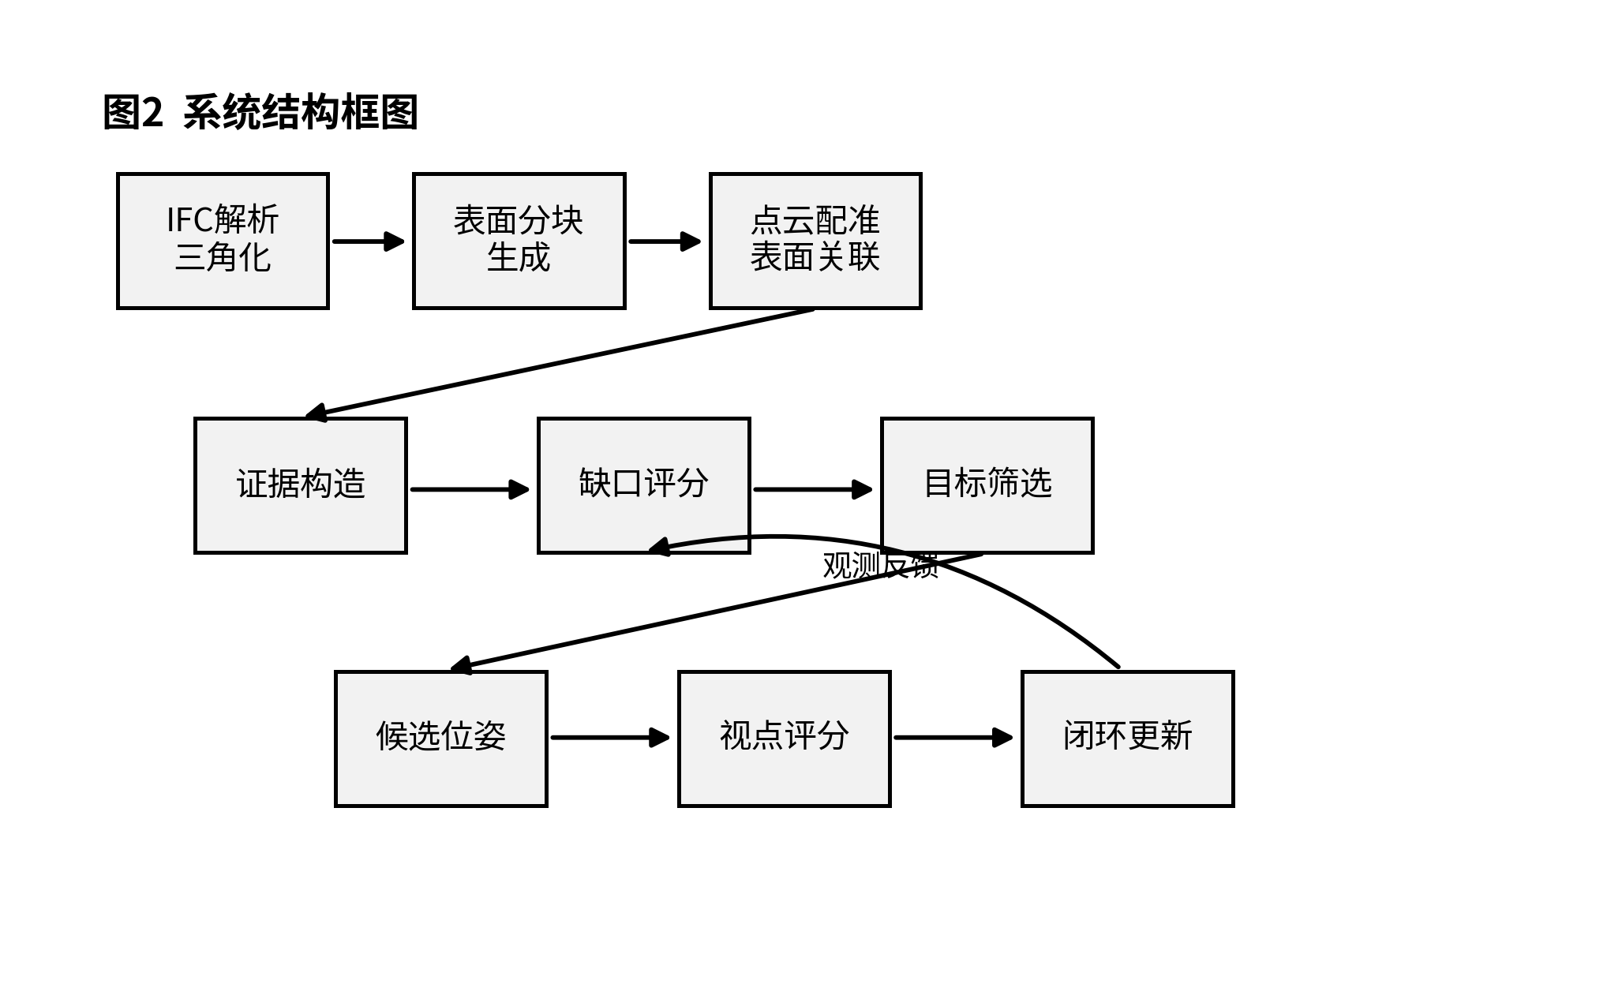
图2：系统结构框图

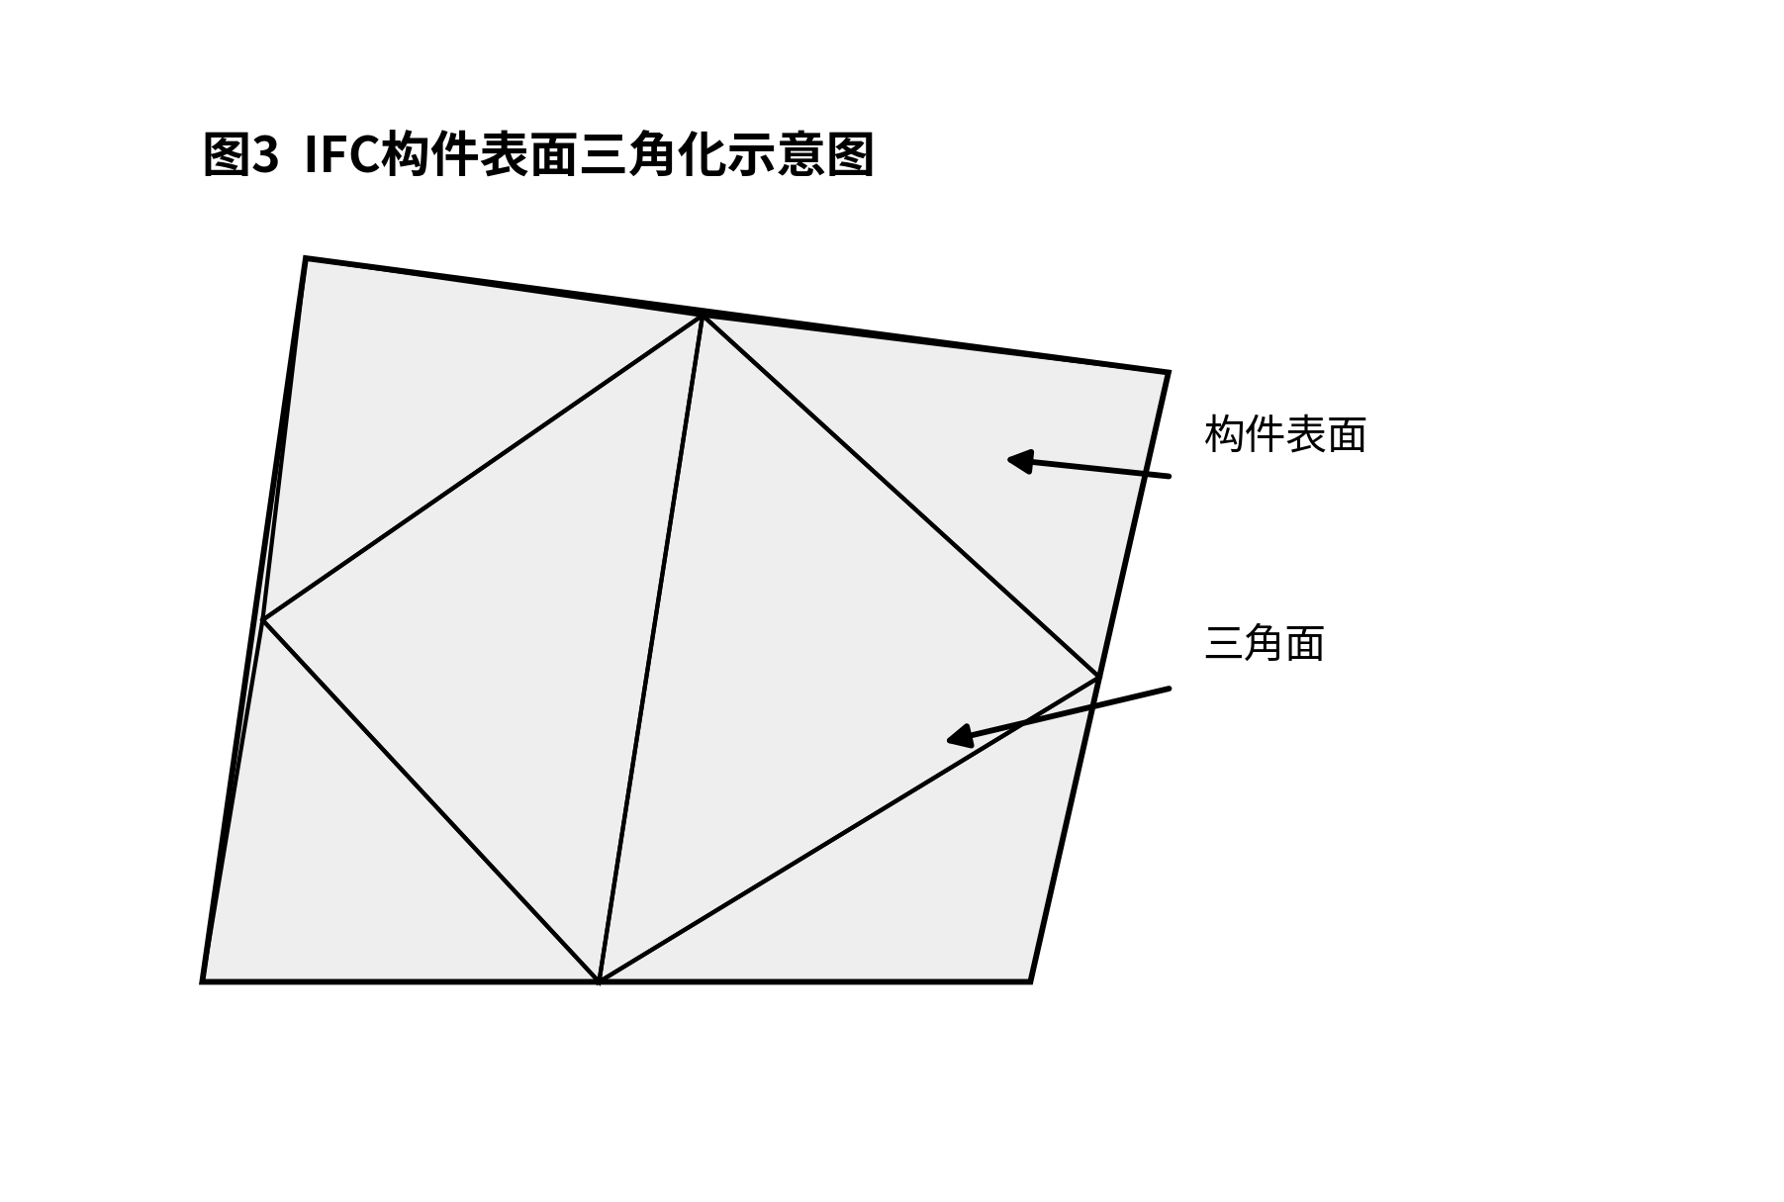
图3：IFC构件表面三角化示意图
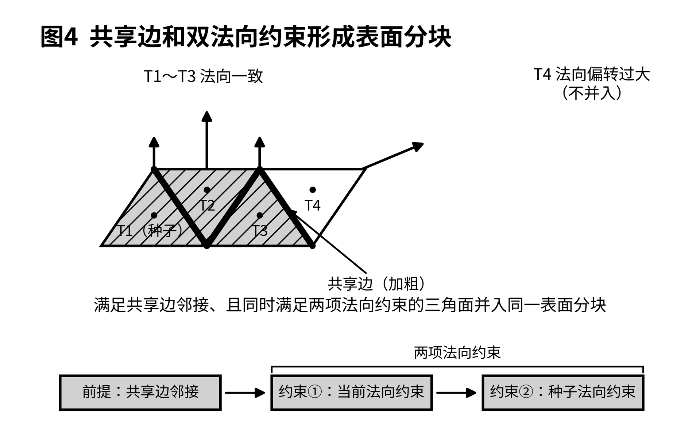
图4：共享边和双法向约束形成表面分块的示意图

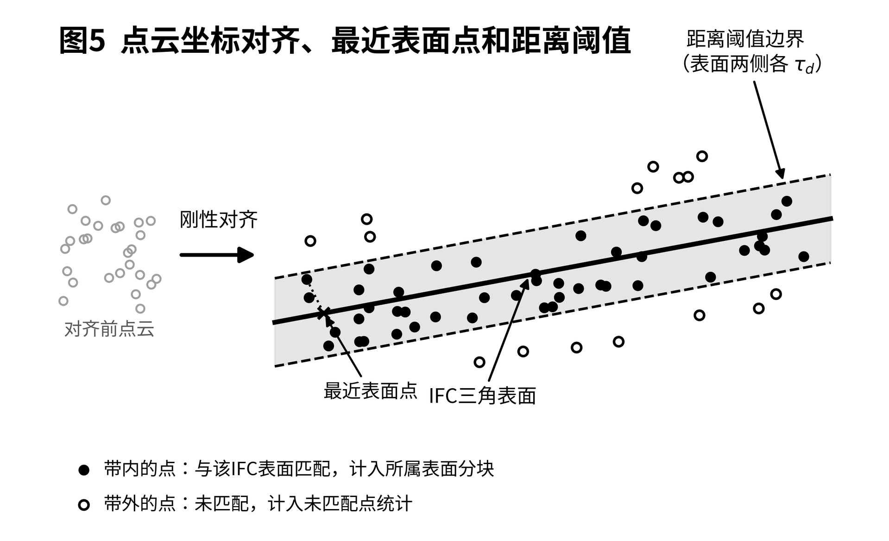
图5：点云坐标对齐、最近表面点和距离阈值示意图
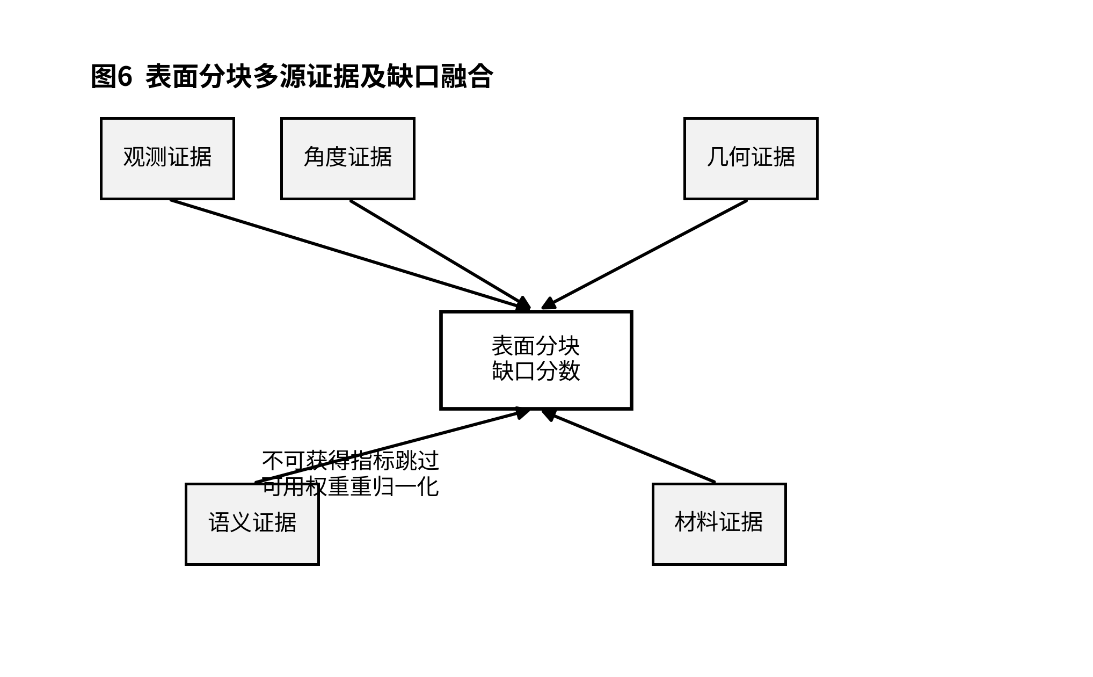
图6：表面分块多源证据及缺口融合示意图

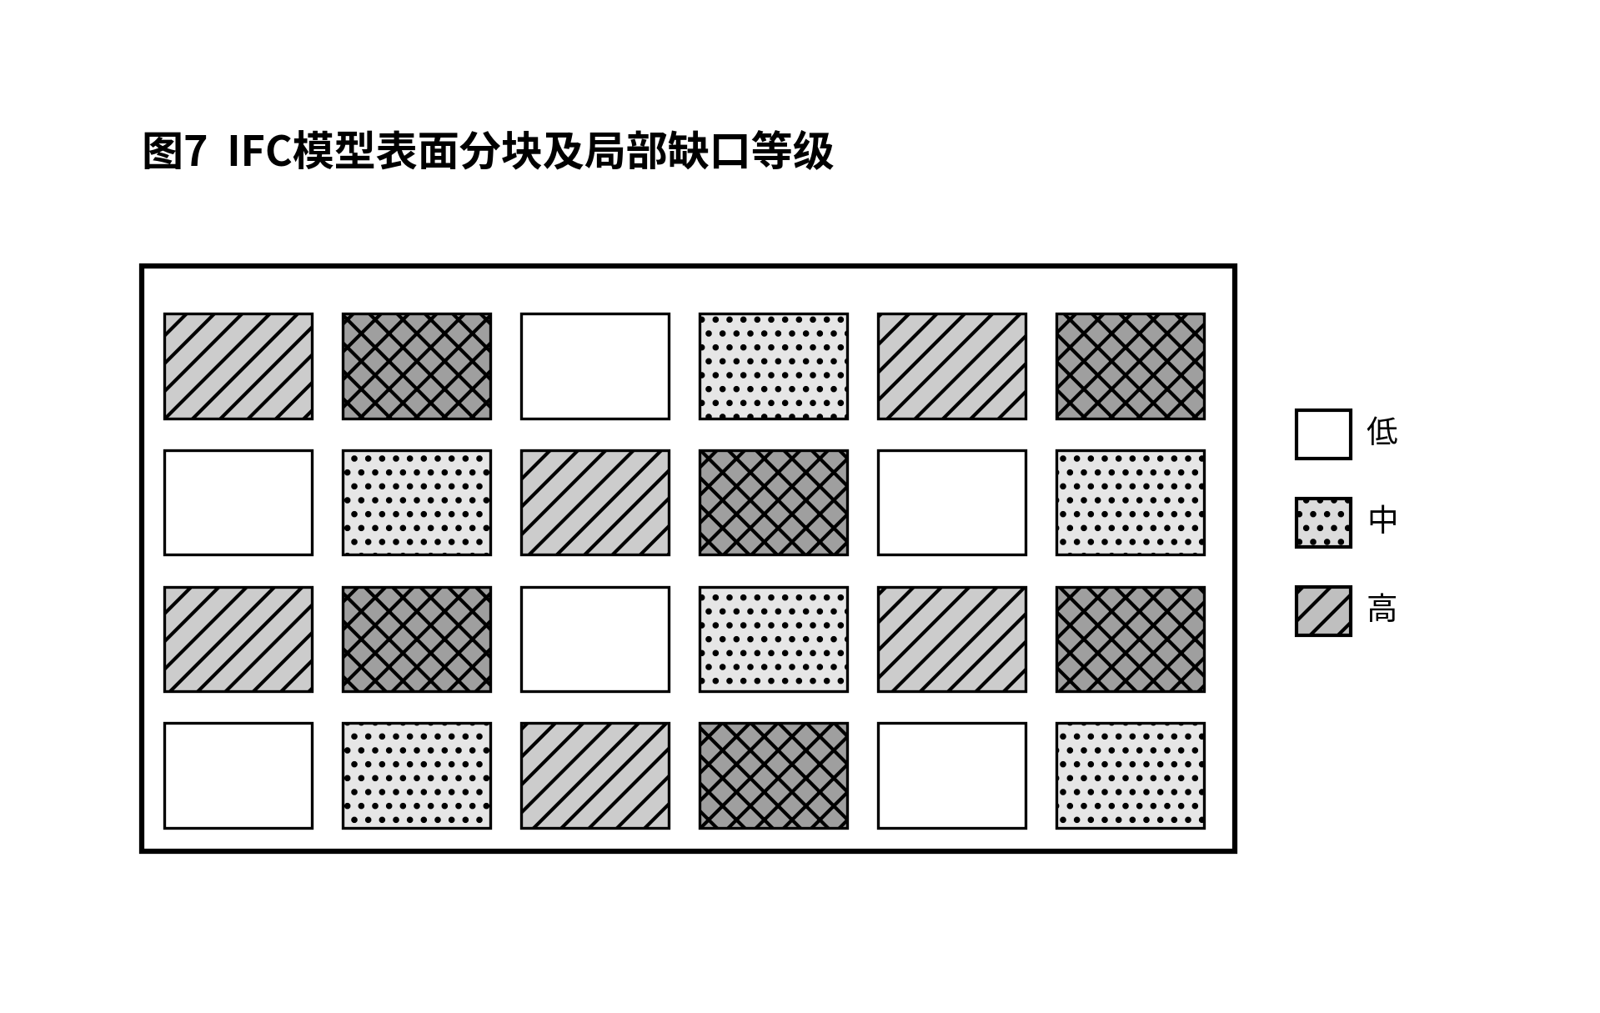
图7：IFC模型表面分块及局部缺口示意图
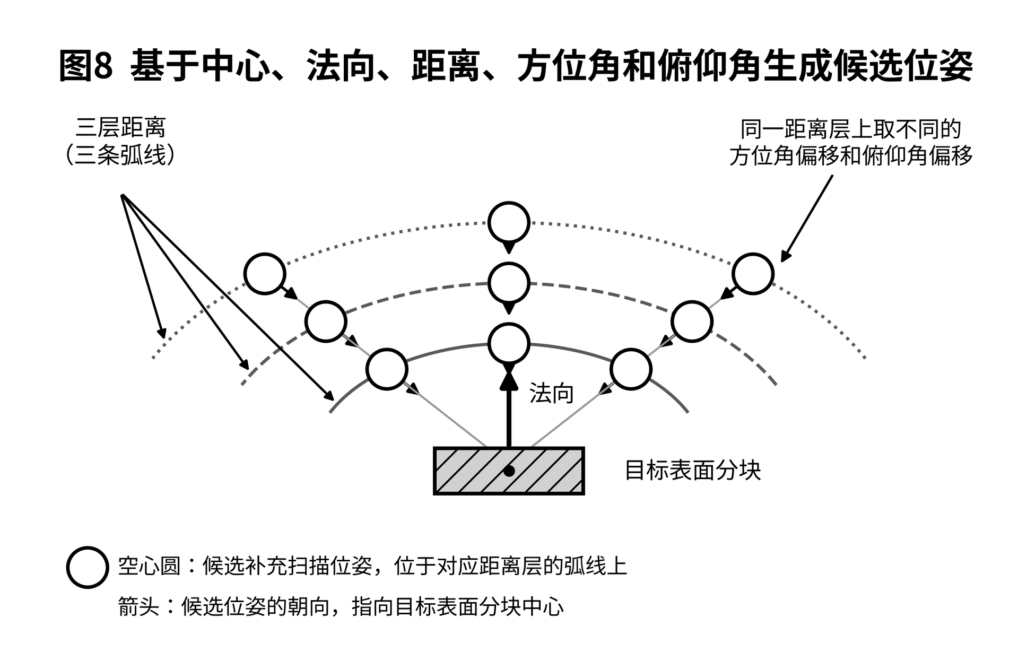
图8：基于表面分块中心、法向、距离、方位角和俯仰角生成候选位姿的示意图

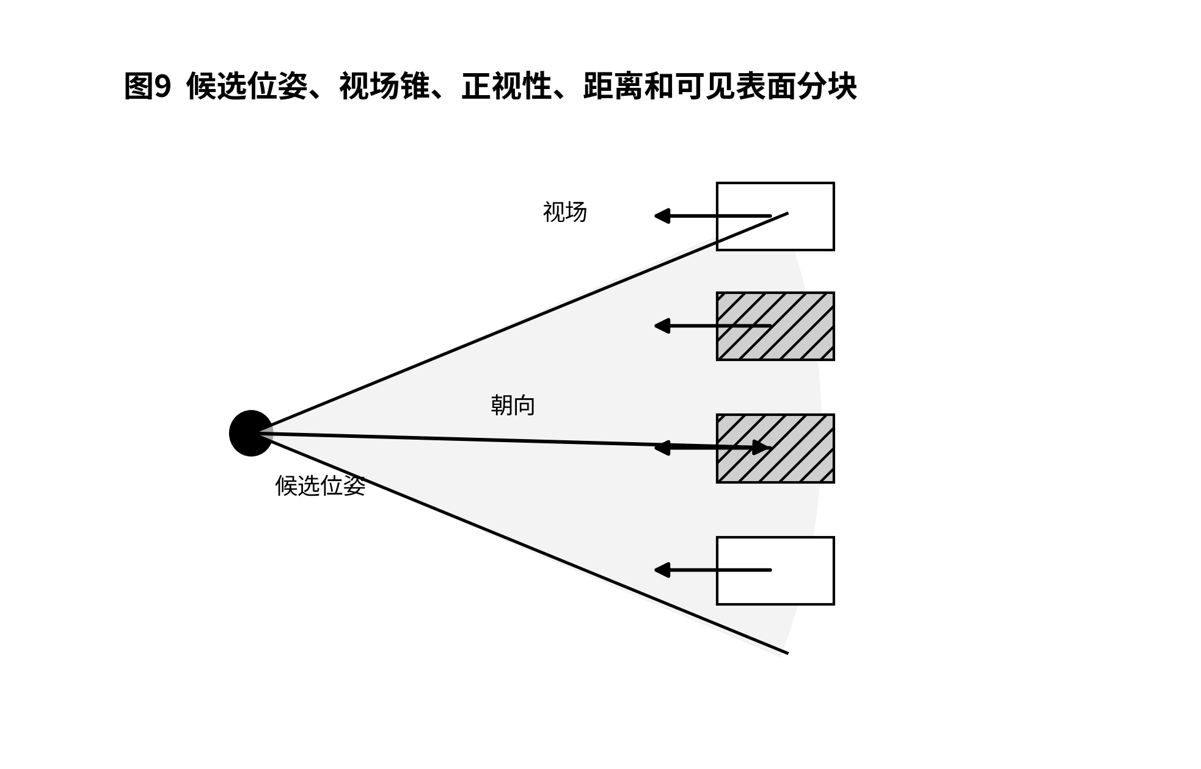
图9：候选位姿、视场锥、正视性、距离和被计入收益表面分块的示意图
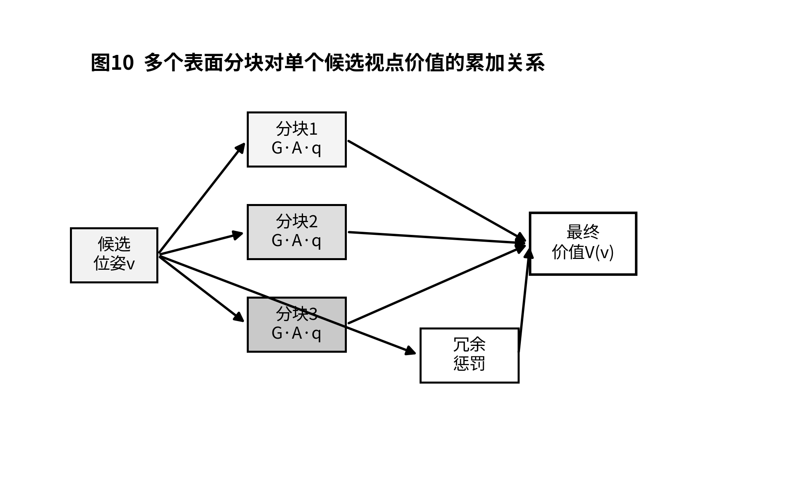
图10：候选视点价值计算示意图

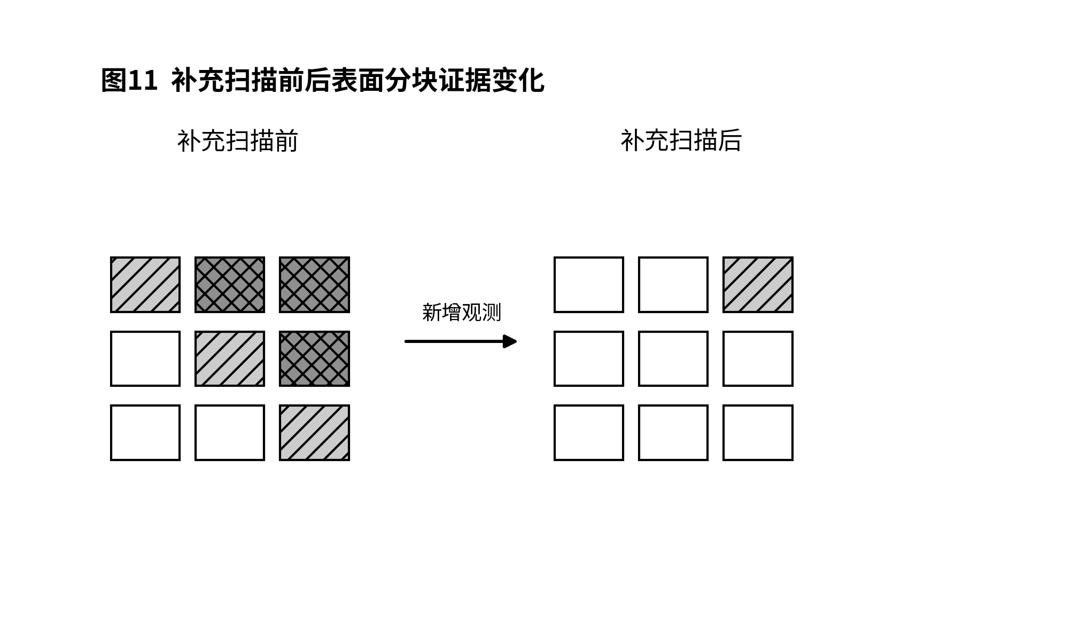
图11：补充扫描前后表面分块证据变化示意图
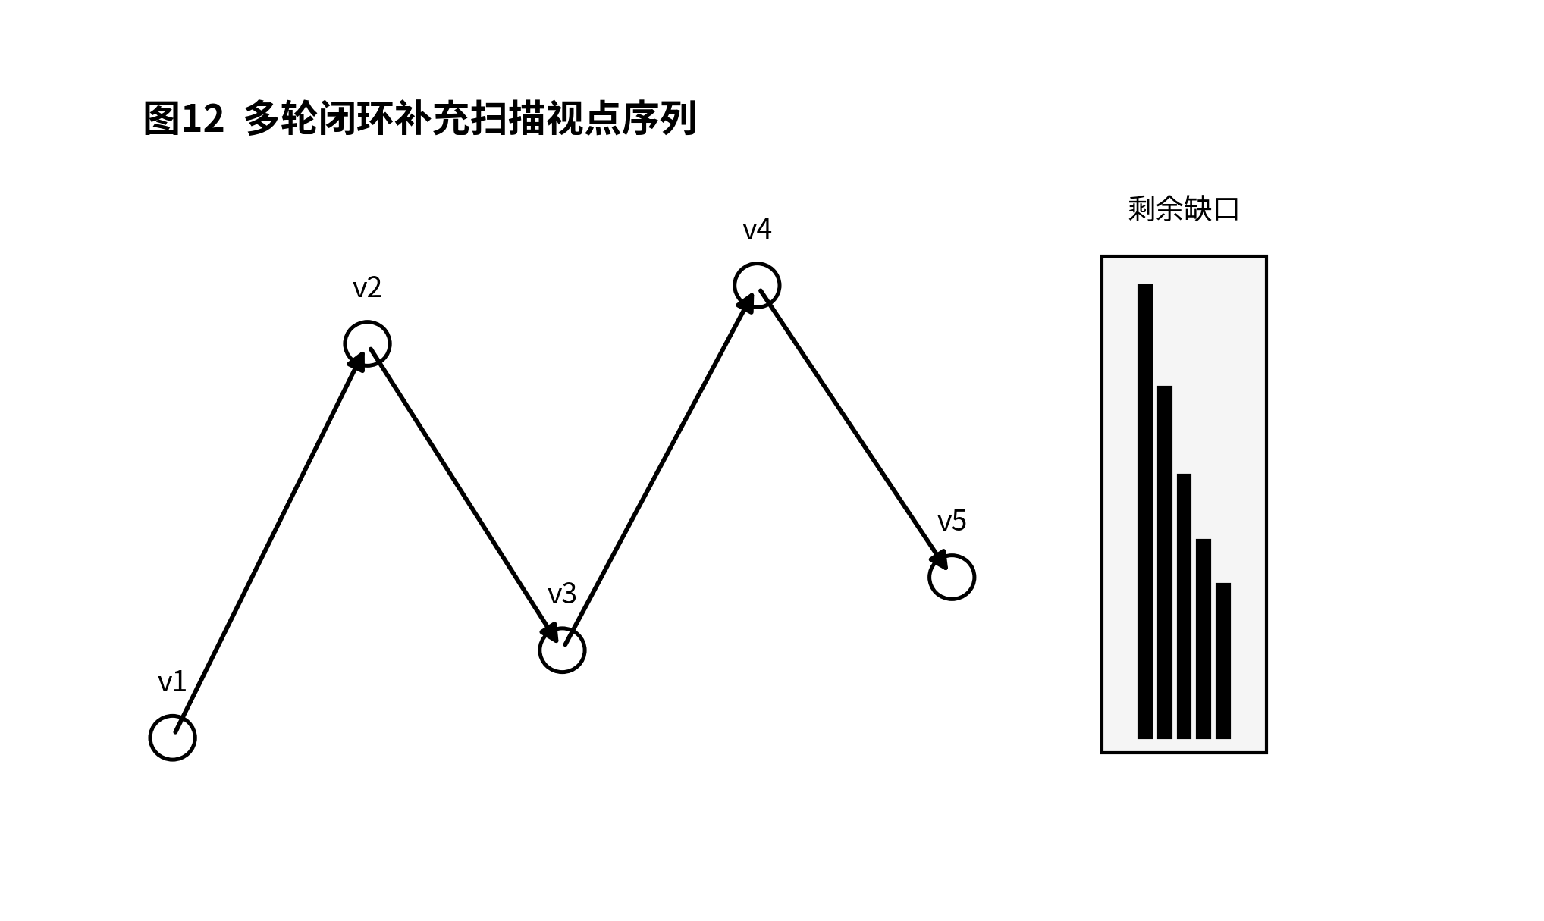
图12：多轮闭环补充扫描视点序列示意图

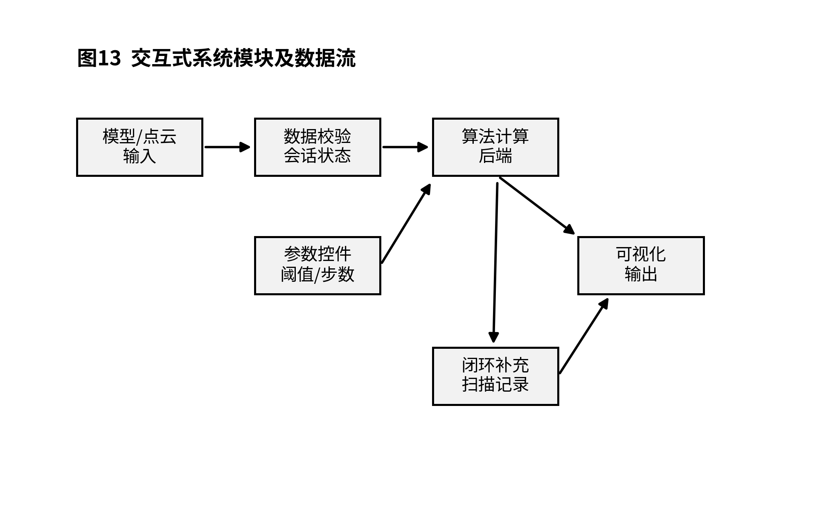
图13：交互式系统模块及数据流示意图

